修　士　論　文

題 目

修士論文のタイトル

学籍番号•氏名

15XXX 山田 太郎

指導教員

嶋 久登 教授

提出日

2017年1月28日



神戸情報大学院大学

情報技術研究科　情報システム専攻

目次

第 1 章 始めに 5

1.1 スタイルとは 5

1.1.1 スタイルの選択 5

第 2 章 本文 7

2.1 本文のスタイル 7

2.2 本文のバリエーション 7

2.3 箇条書きと番号付き段落 7

2.4 図と表 8

第 3 章 見出しと目次 9

3.1 見出し２ 9

3.1.1 見出し３ 9

3.2 目次 9

第 4 章 参考文献 10

参考文献 11

付録 A 付録タイトル 12

A.1 付録見出し２ 12

A.1.1 付録見出し３ 12

付録 B 付録タイトル 13

図目次

図 1‑1 Wordのメニュー 5

図 1‑2 スタイルウィンドウ（フローティング） 6

図 1‑3 スタイルウィンドウが右側に表示された状態 6

図 2‑2 図表番号挿入ダイヤログ 8

表目次

表 2‑1 表のサンプル 8

# 始めに

## スタイルとは

このテンプレートではMicrosoft Wordのもつスタイルという機能を用いて文書を作るように作られています。スタイルは文字の大きさやフォント、位置などをまとめて登録する機能で、スタイルを使うことで文書全体を統一したフォーマットで作成することができます。

### スタイルの選択

Microsoft Wordのメニューを図 1‑1に示しますが、スタイルを使った文書の整形では、青枠で囲んだフォントや段落のメニューは使わず、赤枠のところでスタイルを選んで文字のフォントや大きさなどを変えます。スタイルの選択をまとめて行うときには赤枠の右下隅のボタンを押してスタイルウィンドウを出しておくと便利です。スタイルウィンドウには図 1‑2のような自由に位置を変えられる形と、図 1‑3のようにワードのウィンドウの右側に張り付いた形があります。図 1‑3位置に持ってくるのが便利だと思います。

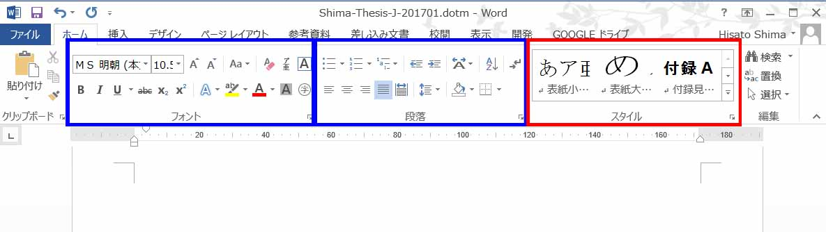

図 1‑1 Wordのメニュー

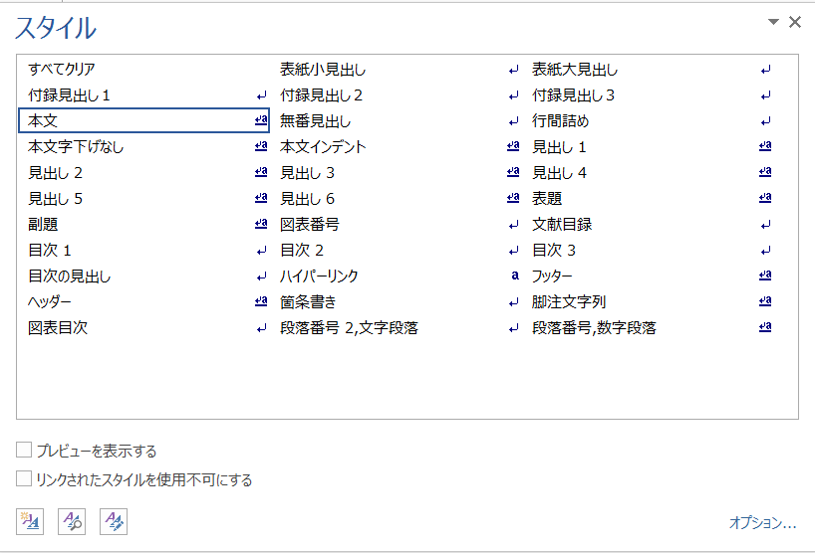

図 1‑2 スタイルウィンドウ（フローティング）

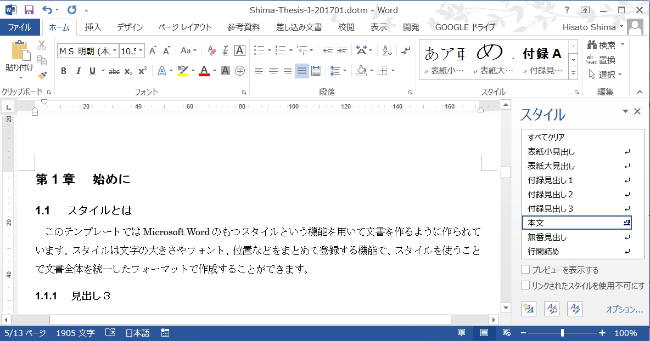

図 1‑3 スタイルウィンドウが右側に表示された状態

# 本文

## 本文のスタイル

本文とは文書の主要部分のことで、そこでは「本文」Styleを使います。この段落は「本文」Styleです。通常の本文はこれで書きます。パラグラフ(段落)の最初の行は字下げし両端揃えになっています。文書の大部分はこのStyleになるはずです。

## 本文のバリエーション

本文については以下のようなバリエーションがありますので必要に応じて使います。

この段落は「本文字下げなし」です。本文と同じフォーマットですが、パラグラフ(段落)の最初の行の字下げをしたくない場合に利用します。

この段落は「本文インデント」です。左側のスペースが多いことを除けば本文と同じフォーマットです。引用を示したり、番号付きの段落の継続行として使用します。

この段落は「行間詰め」です。本文と同じフォーマットですが、行間が少なくなっています。場所が不足するときに重要度の低い情報を書くのに使います。「行間詰め」の段落が続く場合には段落間のスペースは空きませんが、別のスタイルの段落が来る場合には0.5行のスペースを開けています。

この段落も「本文」Styleです。行間詰めstyleと本文styleの段落間の間隔を確認するためにこのパラグラフ(段落)を入れてみました。

## 箇条書きと番号付き段落

箇条書きは「箇条書き」Styleです。ホームタブの段落を選ぶのではなく、スタイルで箇条書きを選びます。

* 箇条書きの項目

「本文インデント」Styleを使うと、箇条書きの項目に合わせた追加のパラグラフを入れることができます。

* 箇条書きの項目
* 箇条書きの項目

「●」ではなく、番号を付けた箇条書きにしたい場合は「段落番号、数字段落」スタイルを選びます。

1. 番号付き段落[数字段落]

本文インデントを使って、追加のパラグラフを加えることもできます。

1. 番号付き段落[数字段落]
2. 番号付き段落[数字段落]

文字で順番付けした （(a), (b), (c)など ）段落は「段落番号２、文字段落」スタイルを選びます。

1. 番号付き段落[文字段落]

本文インデントを使って、追加のパラグラフを加えることもできます。

1. 番号付き段落[文字段落]
2. 番号付き段落[文字段落]

## 図と表

図を挿入するには挿入する箇所へカーソルを移動し、[挿入]タブの[図]などを選択します。図のファイルをドラッグしてきても挿入できます。図の番号を入れるときは、図表番号の挿入を行いたい箇所にカーソルを移動させてから[参考資料]タブの[図表]のなかの[図表番号の挿入]を選択します。図 2‑1のようなダイヤログが表示されるので「ラベル」で図または表のどちらにするかを選びます。「番号付け」をクリックして開いたダイヤログで章番号を付けるかどうかを選びます。（章番号をつけるをチェックすると「図１－１」のような形になり、チェックしなければ「図１」という形で章を超えて連続した番号が付きます）使用されるスタイルは「図表番号」です。

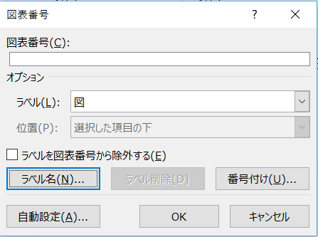

図 2‑1 図表番号挿入ダイヤログ

本文で「図 2‑1を見てください」などと図や表の番号を参照したい時があります。その時は[参考資料]タブの[図表]のなかの[相互参照]を選択します。図か表を選び、入れたい図か表を選んで「挿入」ボタンを押します。こうしておくと図や表を追加して、図や表の番号が変わった時も自動で変更されます。

表 2‑1 表のサンプル

|  |  |  |  |  |
| --- | --- | --- | --- | --- |
|  |  |  |  |  |
|  |  |  |  |  |
|  |  |  |  |  |

# 見出しと目次

見出しは１～５までの５段階用意されています。見出し１は章番号です。見出し２～５は以下のようになっています。

## 見出し２

### 見出し３

#### 見出し４

##### 見出し５

###### 見出し６

このスタイルでは見出し１～４には番号が付きます。見出し１～３は目次に出ます。カッコつきの番号だけの表題を使いたいときは見出し５、番号なしの表題を使いたいときは見出し６を使います。番号は自動的につくはずです。

## 目次

目次を挿入できます。文書の先頭の目次を入れたい場所で参考資料タブから目次で「Shima-simple」を選択して目次を作成する。図表については図表目次の挿入で入れる。図表目次については章のタイトルが表示されないので「図目次」などと入れた後で、スタイルとして「目次の見出し」を選んでください。

なお、文書の内容をを追加した時には、目次のところで右クリックして「フィールド更新」を選ぶと目次の内容が更新されます。

# 参考文献

本文中に参考文献への参照を入れたいときには以下のようにします。

1. 参考資料タブの引用文献と文献目録のところで「スタイル」としてIEEEを選んでおく。
2. 参考文献を参照している本文側で、参照している部分の行末にカーソルを置いて参考資料タブの引用文献の挿入を選ぶ。新しい文献の場合は「新しい資料文献の追加」を選んで参考文献に関する情報を加えます。そうすると[1]のような引用番号が出る。
3. 文書の最後で文献目録の挿入を選ぶ。タイトルとして引用文献と参照文献などしか選べないので、どれかを選んで、文献リストを作成する。章のタイトルを「参考文献」に変える

参考文献

|  |  |
| --- | --- |
| [1] | はま, “初心者のためのOfficeぶ講座,” 10 1 2017. [オンライン]. Available: http://hamachan.info/win7/word/zuhyo.html. |

1. 付録タイトル
   1. 付録見出し２
      1. 付録見出し３

付録本文

1. 付録タイトル